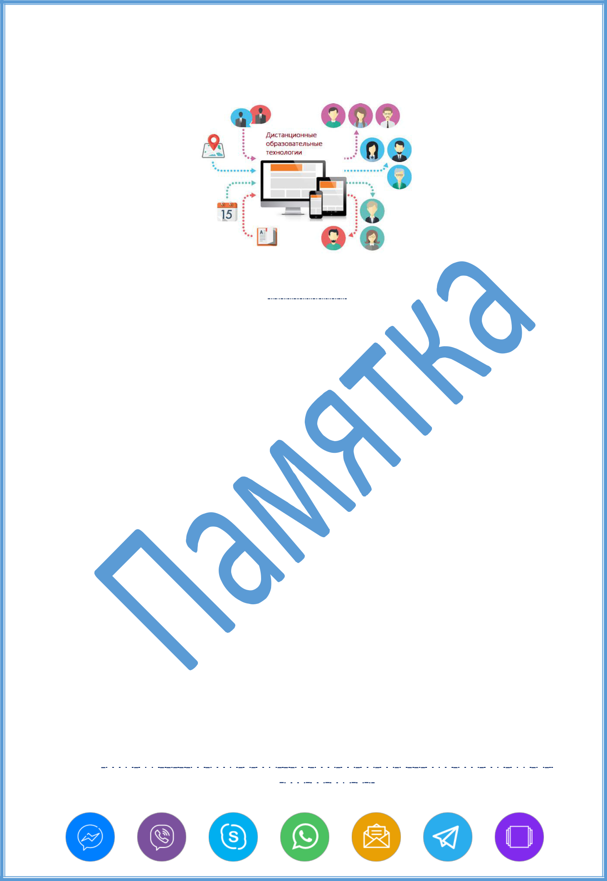

Федеральный закон «Об образовании в Российской Федерации» предоставляет право организациям, осуществляющим образовательную деятельность применять электронное обучение, дистанционные образовательные технологии при реализации образовательных программ.

ОСНОВНЫМИ ДИСТАНЦИОННЫМИ ОБРАЗОВАТЕЛЬНЫМИ ТЕХНОЛОГИЯМИ ЯВЛЯЮТСЯ:

- КЕЙСОВАЯ ТЕХНОЛОГИЯ
- ИНТЕРНЕТ-ТЕХНОЛОГИЯ
- ТЕЛЕКОММУНИКАЦИОННАЯ ТЕХНОЛОГИЯ

КОМПЛЕКСНЫЕ КЕЙС-ТЕХНОЛОГИИ. Эти технологии основаны на самостоятельном изучении печатных и мультимедийных учебно-методических материалов, предоставляемых обучаемому в форме (кейса).

Технологии этой группы используют компьютерные сети и современные коммуникации для проведения консультаций, конференций, переписки и обеспечения обучаемых учебной и другой информацией из электронных библиотек, баз данных.

КОМПЬЮТЕРНЫЕ СЕТЕВЫЕ ТЕХНОЛОГИИ. Данные технологии характеризуются широким использованием компьютерных обучающих программ и электронных учебников, доступных обучаемым с помощью глобальной сети Интернет и локальных компьютерных сетей. Данная группа технологий в настоящее время является самой распространенной.

ЧАТ-ЗАНЯТИЯ - учебные занятия, осуществляемые с использованием чат-технологий.
Чат-занятия проводятся синхронно, то есть все участники имеют одновременный доступ к чату.

ВЕБ-ЗАНЯТИЯ - дистанционные уроки, конференции, семинары, деловые игры, лабораторные работы, практикумы и другие формы учебных занятий, проводимых с помощью средств телекоммуникаций и других возможностей «Всемирной паутины». Для веб-занятий используются специализированные образовательные веб-форумы - форма работы пользователей по определённой теме или проблеме с помощью записей, оставляемых на одном из сайтов с установленной на нём соответствующей программой.

ТЕХНОЛОГИИ, ОСНОВАННЫЕ НА ИСПОЛЬЗОВАНИИ ИНТЕГРИРОВАННОЙ ОБРАЗОВАТЕЛЬНОЙ СРЕДЫ. К данной группе технологий относится, например, информационные интегрированные продукты: электронные энциклопедии по различным предметным областям, наборы тематически организованных слайдов, предназначенных для наглядного изложения учебных материалов, тестовые задания и контрольные упражнения.

ТЕЛЕКОММУНИКАЦИОННЫЕ ТЕХНОЛОГИИ. TV-технологии, которые базируется на использовании телевизионных лекций с консультациями преподавателя.

СРЕДСТВА И ИНСТРУМЕНТЫ ДИСТАНЦИОННЫХ ОБРАЗОВАТЕЛЬНЫХ ТЕХНОЛОГИЙ:

